人教版新起点小学英语一起点1-6年级单词分类汇总
通渭路小学六年级四班
一、颜色
1 colour 颜色
3 pink 粉色(的)
5 red 红色(的)
7 yellow 黄色(的)
9 black 黑色(的)
11 purple 紫色(的)
2 white 白色(的)
4 brown 棕色(的)
6 orange 橘色(的)
8 green 绿色(的)
10 blue 蓝色(的)
12 grape 葡萄紫
二、数字
1 number 数字，号码
3 two 二
2 one 一
4 three 三
5 four 四
6 five 五
7 six 六
8 seven 七
9 eight 八
10 nine 九
11 ten 十
12 eleven 十一
14 thirteen 十三
16 fifteen 十五
18 seventeen 十七
20 nineteen 十九
22 thirty 三十
24 fifty 五十
26 seventy 七十
28 ninety 九十
30 first 第一
13 twelve 十二
15 fourteen 十四
17 sixteen 十六
19 eighteen 十八
21 twenty 二十
23 forty 四十
25 sixty 六十
27 eighey 八十
29 one hundred 一百
31 second 第二
33 fourth 第四
32 third 第三
34 fifth 第五
第 1 页，共 15 页
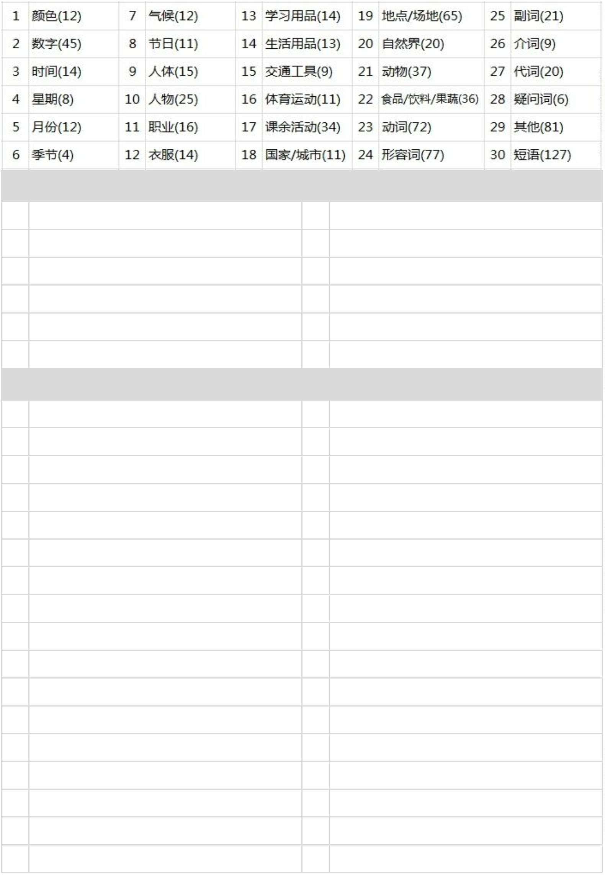

人教版新起点小学英语一起点1-6年级单词分类汇总
通渭路小学六年级四班
35 sixth 第六
36 seventh 第七
38 ninth 第九
37 eighth 第八
39 tenth 第十
40 eleventh 第十一
42 thirteenth 第十三
44 fifteenth 第十五
41 twelfth 第十二
43 fourteenth 第十四
45 twenty-fifth 第二十五
三、时间
1 time 时间
3 morning 早晨
5 afternoon下午
7 night 夜晚
9 today 今天
11 week 星期
13 year 年
2 day 白天
4 noon 中午
6 evening 傍晚；黄昏
8 yesterday 昨天
10 tomorrow 明天
12 month 月
14 season 季，季节
四、星期
1 Monday 星期一
3 Wednesday 星期三
5 Friday 星期五
7 Sunday 星期天
2 Tuesday 星期二
4 Thursday 星期四
6 Saturday 星期六
8 weekend 周末
五、月份
1 January 一月
3 March 三月
5 May 五月
2 Februry 二月
4 April 四月
6 June 六月
7 July 七月
8 August 八月
10 October 十月
12 December 十二月
9 September 九月
11 November 十一月
六、季节
1 spring 春天
3 autumn 秋天
2 summer 夏天
4 winter 冬天
七、气候
1 weather 天气
2 cloudy 多云的
第 2 页，共 15 页


人教版新起点小学英语一起点1-6年级单词分类汇总
通渭路小学六年级四班
3 cold 寒冷的
5 foggy 有雾的
7 rainy 下雨的
9 sunny 晴朗的
11 wet 湿的
4 cool 酷的,凉爽的
6 hot 炎热的
8 snowy 下雪的
10 warm 温暖的
12 windy 刮风的
八、节日
1 Children's Day 儿童节
3 Christmas Day 圣诞节
5 Mother's Day 母亲节
7 New Year 新年
2 Christmas 圣诞节
4 Father's Day 父亲节
6 National Day 国庆节
8 New Year's Day 新年
10 Thanksgiving 感恩节
9 Teacher's Day 教师节
11 Tree Planting Day 植树节
九、人体
1 arm 胳膊
3 ear 耳朵
5 face脸
2 body 身体
4 eye眼睛
6 foot(feet) 脚
8 hand 手
7 hair 头发
9 head 头
11 mouth 嘴巴
13 tongue 舌头
15 tail尾巴
10 leg 腿
12 nose 鼻子
14 tooth(teeth) 牙齿
十、人物
1 people 人们
3 man 男人
5 baby 婴儿
7 girl 女孩
2 person 人
4 woman 女人
6 boy 男孩
8 children 孩子们(复数)child(单数)
10 classmate 同班同学
12 king 国王
9 pupil 小学生
11 friend 朋友
13 president 总统
15 dad 爸爸
17 mum 妈妈
14 Father Christmas 圣诞老人
16 father 父亲；爸爸
18 mother 母亲；妈妈
第 3 页，共 15 页
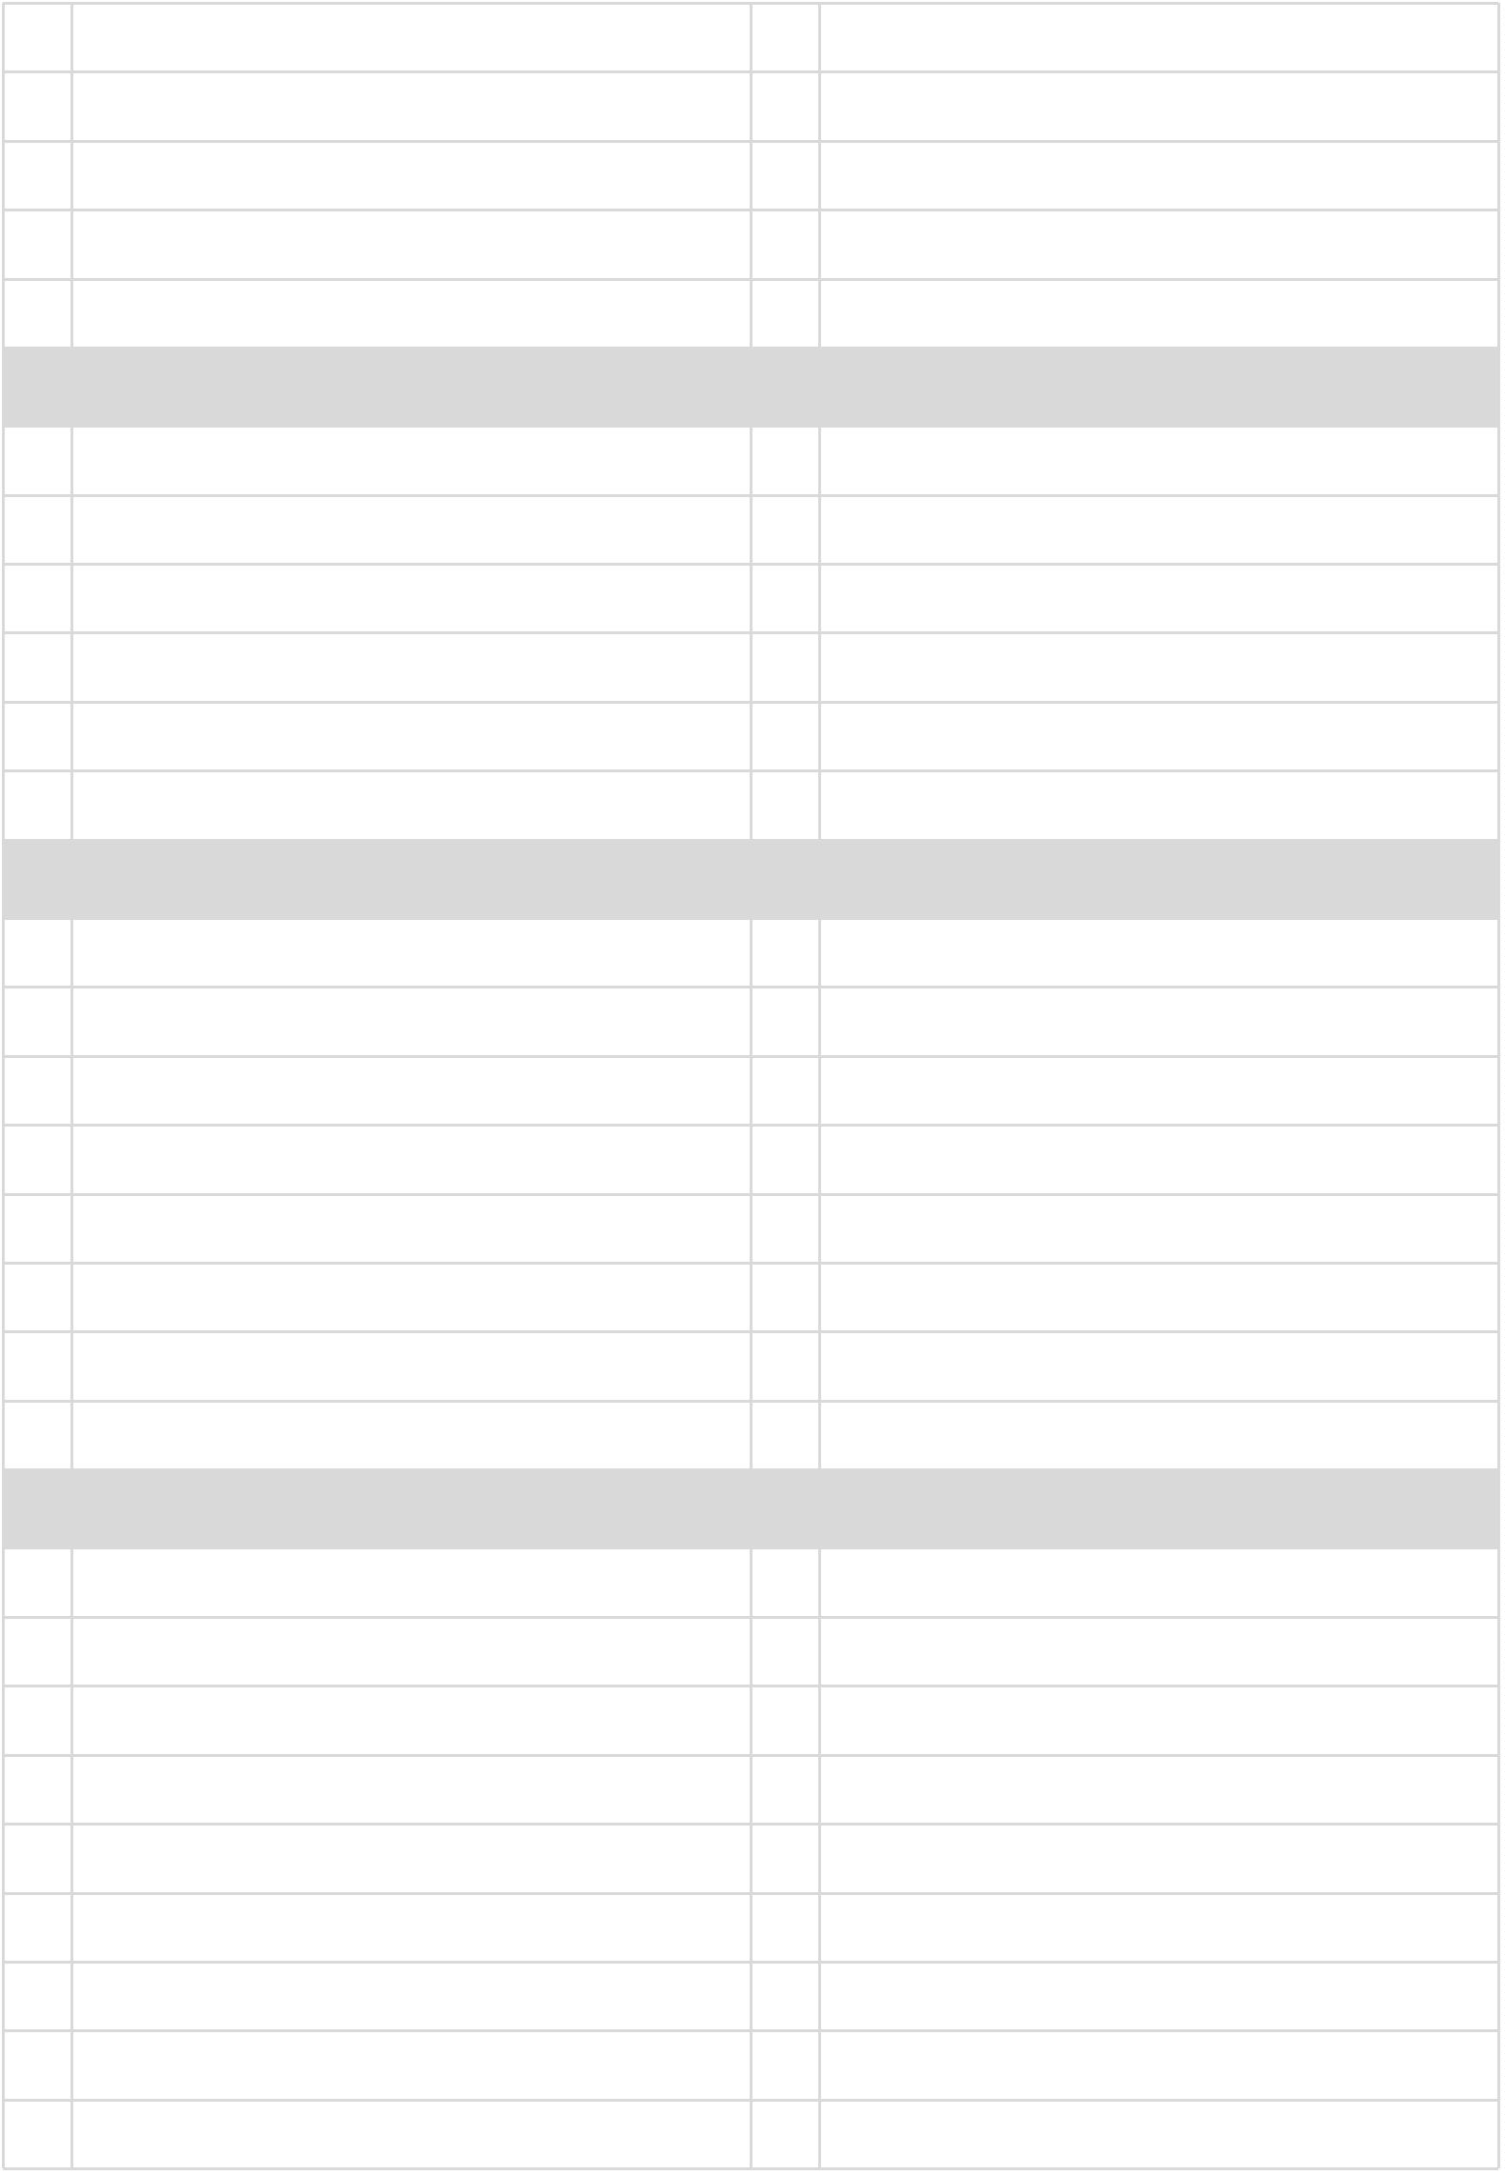

人教版新起点小学英语一起点1-6年级单词分类汇总
通渭路小学六年级四班
19 brother 兄；弟
20 sister 姐；妹
21 cousin 堂兄弟；堂姐妹
23 aunt 姑母；阿姨
22 uncle 姑父；叔叔
24 grandfather (外)祖父
25 grandmother (外)祖母
十一、职业
1 artist 画家
2 driver 司机
3 bus driver 公交司机
5 cook 厨师
4 taxi driver 出租司机
6 doctor 医生
7 farmer 农民
9 nurse 护士
8 inventor 发明家
10 poet 诗人
11 police officer 警官
13 teacher 教师
15 writer 作家
12 scientist 科学家
14 worker 工人
16 saleswoman 女售货员
十二、衣服
1 cap 帽子
2 coat 大衣
3 dress 连衣裙，套裙
5 jacket 夹克衫
7 shirt 衬衫
4 gloves 手套
6 scarf 围巾 scarves(复数)
8 shoes 鞋
9 shorts 短裤
11 socks 短袜
13 trousers 裤子
10 skirt 裙子
12 sweater 毛衣
14 T-shirt T恤衫，短袖圆领衬衫
十三、学习用品
1 blackboard 黑板
3 crayon 蜡笔
2 book 书，书本
4 desk 书桌，写字台
6 exercise book 练习本
8 paper 纸
5 eraser 橡皮
7 glue stick 胶棒
9 pen 钢笔
10 pencil box 铅笔盒
12 pencil 铅笔
11 pencil sharpener 铅笔刀
13 ruler 尺子
14 schoolbag 书包
十四、生活用品
1 bed 床
2 chair 椅子
第 4 页，共 15 页
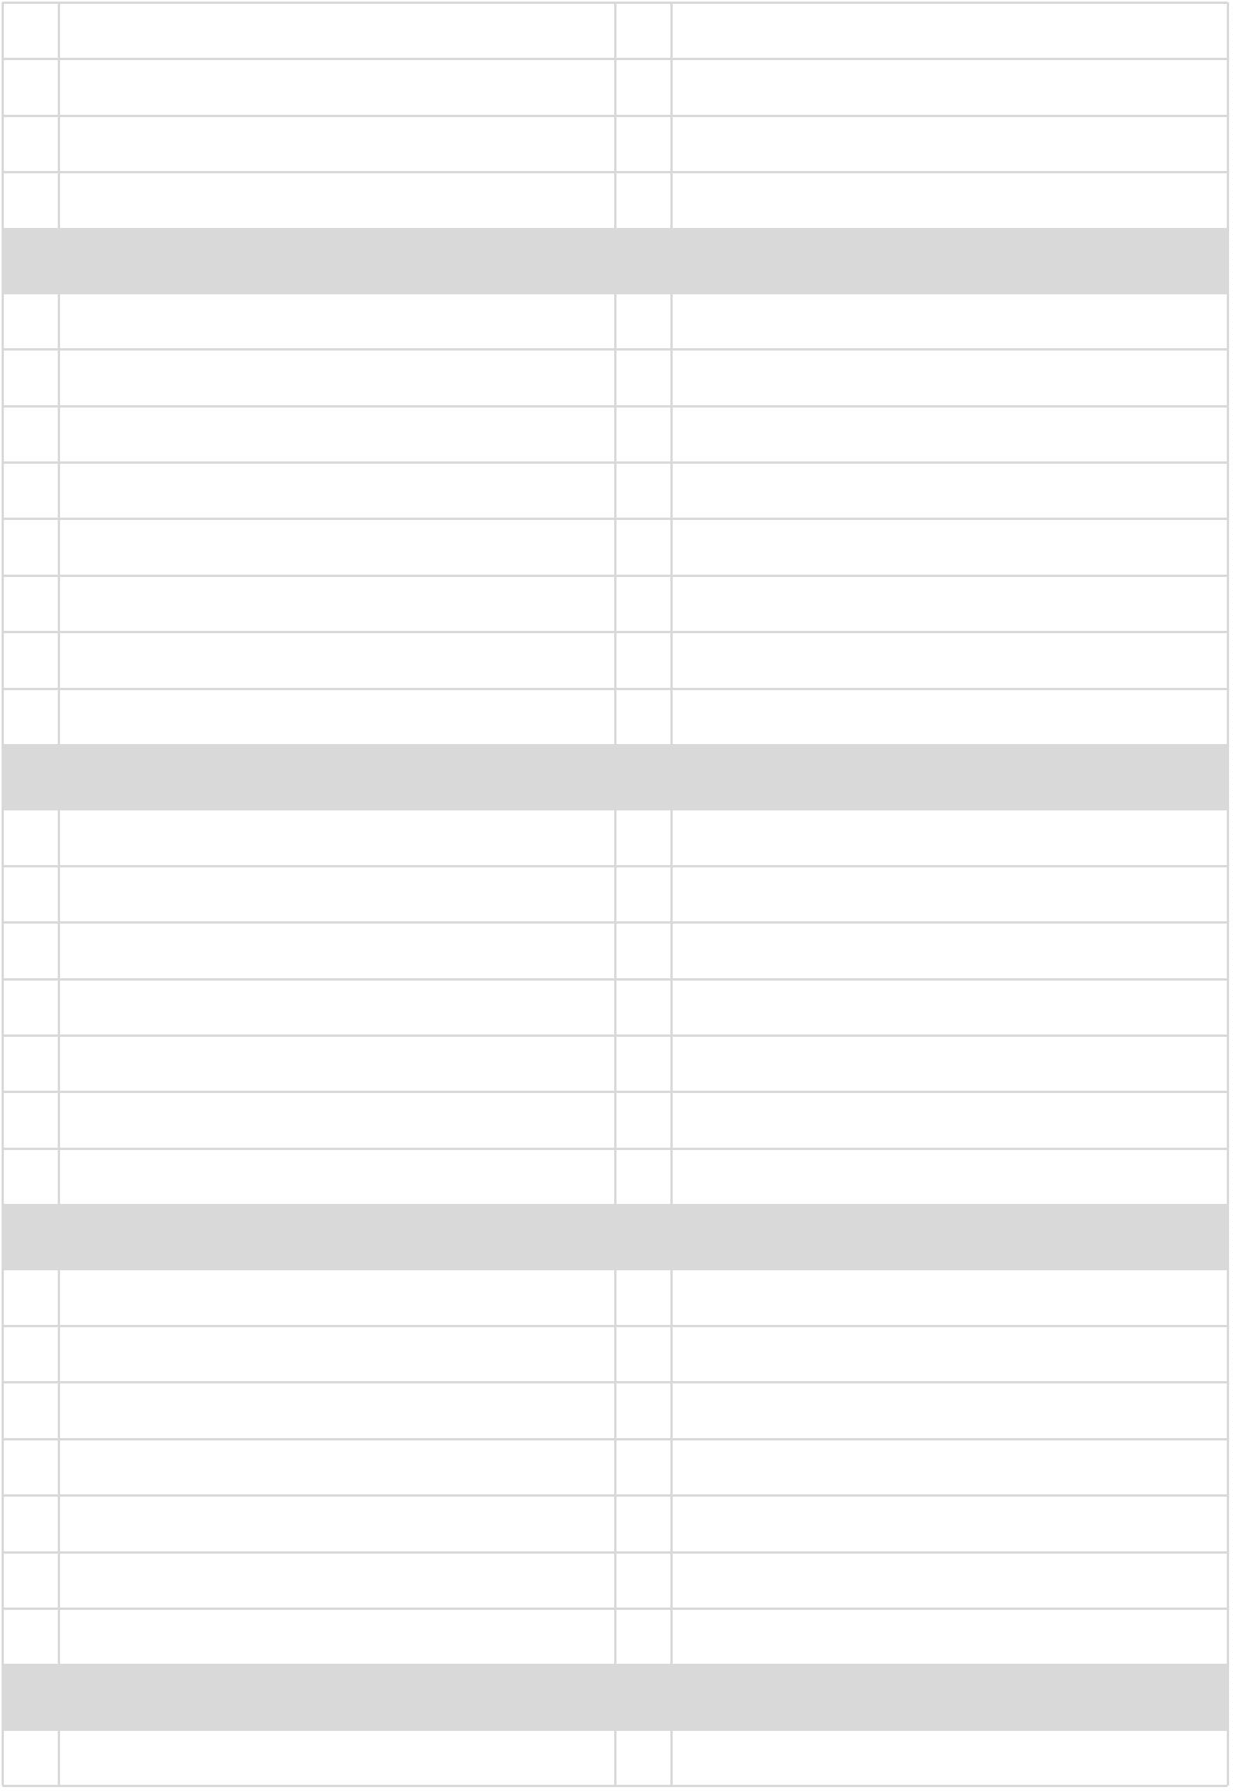

人教版新起点小学英语一起点1-6年级单词分类汇总
通渭路小学六年级四班
3 chopsticks 筷子
5 knife 小刀
4 clock 时钟
6 light 灯
7 money 钱
8 phone 电话
10 sofa 沙发
12 umbrella 雨伞
9 scissors 剪刀
11 stamp 邮票
13 wardrobe 衣柜
十五、交通工具
1 car 小汽车，轿车
3 train 列车，火车
5 ship 轮船
2 plane 飞机
4 boat 小船
6 subway 地铁
8 bus 公交车
7 taxi 出租车
9 bike 自行车
十六、体育运动
1 PE 体育
2 exercise 锻炼
3 badminton 羽毛球
5 hockey 曲棍球
7 running 跑步
9 ski 滑雪
4 basketball 篮球
6 ping-pong 乒乓球
8 skateboarding 玩滑板
10 swam (swim的过去式)游泳
11 swim 游泳
十七、课余活动
1 climb a hill 爬山
2 climbed a hill (过去式)爬山
4 do jigsaw puzzles 拼拼图
6 fly a kite 放风筝
3 collect erasers 收集橡皮
5 draw pictures 画画
7 go boating 去划船
9 go fishing 钓鱼
8 go camping 去野营
10 go for a picnic 去野餐
12 go to a drawing club 去绘画俱乐部
14 have a picnic 野餐
11 go skating 去滑冰
13 go to the cinema 看电影
15 make a card 制作卡片
17 make a poster 制作海报
19 making models 制作模型
21 play computer games
16 make a mosel plane 做飞机模型
18 make a snowman 堆雪人
20 play chess 下棋
22 play football 踢足球
第 5 页，共 15 页
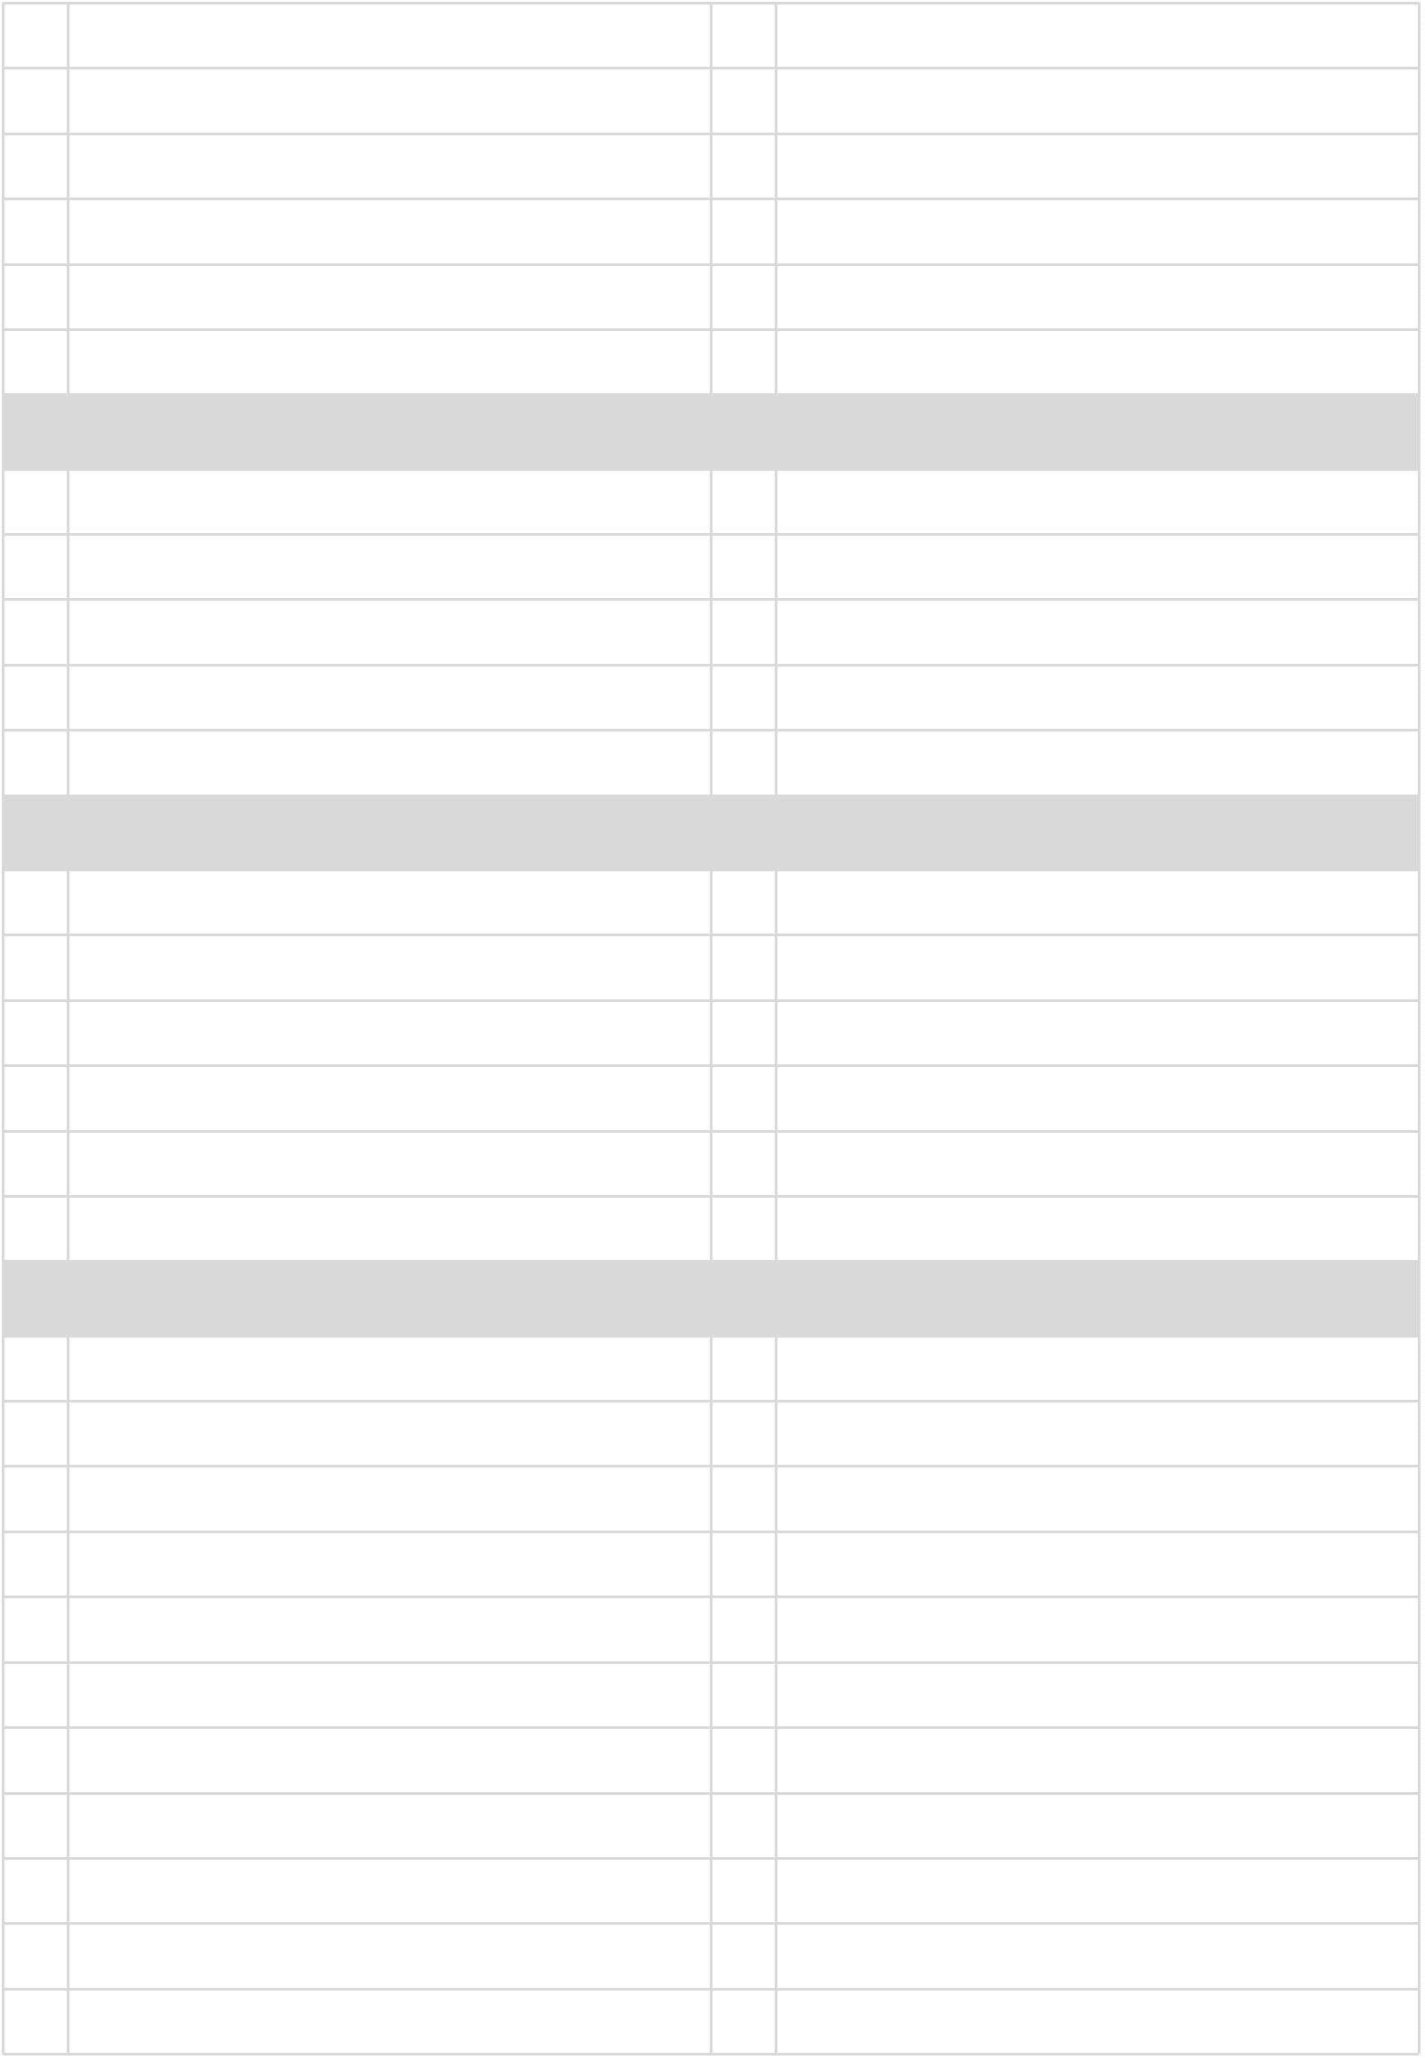

人教版新起点小学英语一起点1-6年级单词分类汇总
通渭路小学六年级四班
23 play sports 做运动
24 play the violin 拉小提琴
25 played chess (过去式)下棋
27 played the piano (过去式)弹钢琴
29 go roller skating 滑旱冰
31 rowed a boat (过去式)划船
33 sing songs 唱歌
26 played computer games (过去式)玩电子游戏
28 ride a bike 骑自行车
30 row a boat 划船
32 see a film 看电影
34 went to the beach (过去式)去海边
十八、国家、城市
1 country 国家
2 city 城市
3 Australia 澳大利亚
5 China 中国
4 Canada 加拿大
6 London 伦敦
8 the UK 英国
10 Toronto 多伦多
7 Sydney 悉尼
9 the USA 美国
11 Washington D.C. 华盛顿
十九、地点、场地
1 place 地方
2 meeting place 集合地点
4 garden 花园
3 farm 农场
5 house 房子
6 room 房间
7 living room 客厅
9 kitchen 厨房
8 bedroom 卧室
10 bathroom 浴室
12 countryside 乡下
14 crossroads 十字路口
16 airport 机场
11 toilet 洗手间
13 downtown 市中心
15 neighbourhood 街坊，居住区
17 station 车站
18 sidewalk 人行道
20 square 广场
19 street 街道
21 gym 体育馆
22 stadium 体育场
24 theatre 剧场
23 sports centre 体育中心
25 zoo 动物园
26 park 公园
27 temple 寺
28 school 学校
29 university 大学
31 classroom 教室
33 art gallery 艺术馆
35 library 图书馆
30 office 办公室
32 playground 操场
34 museum 博物馆
36 public library 公共图书馆
第 6 页，共 15 页
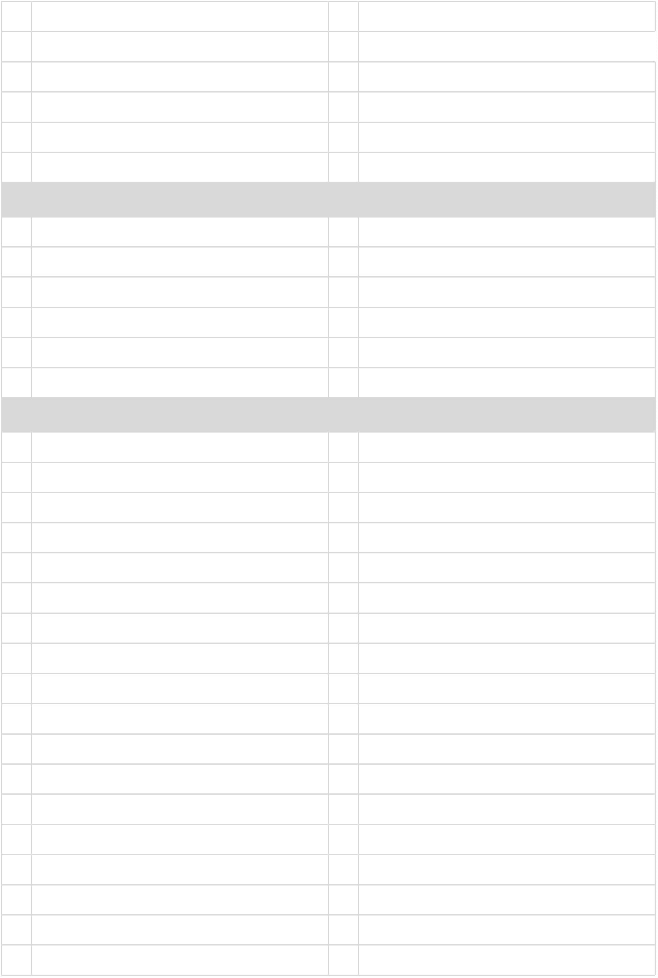

人教版新起点小学英语一起点1-6年级单词分类汇总
通渭路小学六年级四班
37 bank 银行
38 hospital 医院
39 hotel 宾馆
40 post office 邮局
42 dining room 餐厅
44 shop 商店
41 restaurant 餐馆
43 grocery 食品杂货店
45 bookshop 书店
46 supermarket 超市
47 shopping centre 购物中心
49 Information Centre 咨询中心
51 Disneyland 迪斯尼乐园
53 Queen's Park 女王公园
55 the CN Tower 加拿大国家电视塔
57 the London Eye 伦敦眼
59 the Potala Palace布达拉宫
61 the Summer Palace 颐和园
63 the White House 白宫
65 West Lake 西湖
48 shopping mall 大型综合商业中心
50 Big Ben 大本钟
52 Lake Ontario 安大略湖
54 the British Museum 大英博物馆
56 the Great Wall 长城
58 the Opera House (悉尼)歌剧院
60 the Stone Forest 石林
62 The Terracotta Army 兵马俑
64 Tower Bridge (伦敦)塔桥
二十、自然界
1 earth 地球
3 moon 月亮
2 sun 太阳
4 star 星星
5 sunrise 日出
7 water 水
6 snow 雪
8 hill 山
9 lake 湖
10 sea 大海
11 the Yangtze River 长江
13 stone 石头
15 grass 草
12 the Yellow River 黄河
14 flower 花
16 tree 树
17 forest 树林
19 Africa 非洲
18 maple leaves 枫叶
20 Asia 亚洲
二十一、动物
1 animal 动物
3 reptile 爬行动物
5 bear 玩具熊，熊
7 bee 蜜蜂
2 mammal 哺乳动物
4 insect 昆虫
6 beaver 海狸
8 bird 鸟
9 butterfly 蝴蝶
10 cat 猫
第 7 页，共 15 页


人教版新起点小学英语一起点1-6年级单词分类汇总
通渭路小学六年级四班
11 cow 牛
12 dog 狗
13 duck 鸭子
15 fish 鱼肉，鱼
17 horse 马
14 elephant 大象
16 frog 青蛙
18 kangaroo 袋鼠
20 monkey 猴子
22 panda 熊猫
24 parrot 鹦鹉
26 pig 猪
19 koala 考拉
21 moose 驼鹿
23 penguin 企鹅
25 pet 宠物
27 rabbit 兔子
29 shark 鲨鱼
31 snake 蛇
28 raccoon 浣熊
30 sheep 绵羊
32 squirrel 松鼠
34 tiger 老虎
36 whale 鲸
33 swan 天鹅
35 turtle 海龟
37 wild goose 大雁
二十二、食品、饮料、果蔬
1 bread 面包
2 cake 蛋糕
3 butter 黄油
4 candy 糖果
5 chocolate 巧克力
7 cola 可乐
6 chicken 鸡肉，鸡
8 dumpling 饺子
10 French fries 法式炸薯条
12 ice-cream 冰淇淋
14 meat 肉
9 egg 鸡蛋
11 hamburger 汉堡包
13 juice 果汁，蔬菜汁
15 milk 奶，牛奶
17 peanut 花生
16 noodles 面条
18 rice 米饭，米
20 soup 汤
19 sandwich 三明治
21 tea 茶，茶叶
22 fruit 水果
23 vegetable 蔬菜 vegetables(复数)
25 banana 香蕉
24 apple 苹果
26 orange 柑橘；橙
28 peach 桃子
27 pear 梨
29 cherry 樱桃
30 watermelon 西瓜
32 strawberry 草莓
34 onion 洋葱
31 grape 葡萄
33 carrot 胡萝卜
第 8 页，共 15 页


人教版新起点小学英语一起点1-6年级单词分类汇总
通渭路小学六年级四班
35 potato 土豆
36 tomato 西红柿
二十三、动词
1 are 是
2 arrive 到达
4 bite 咬
3 bark 叫
5 bring 带来
6 buy 买
7 call 打电话给……
9 can't 不能，不会
11 celebrate 庆祝
13 cry 哭
8 can 可以，能够
10 catch 抓住
12 come 来
14 dance 跳舞 danced (过去式)
16 do (助动词)
18 drink 喝
15 dancing 跳舞
17 does (助动词)
19 enjoy 欣赏
21 find 发现，找到
23 get 得到
20 fall 落下
22 forget 忘记
24 go 去
25 guess 猜
26 has 有(单三)
28 hear 听到
27 have 有
29 help 帮助
30 hurt 疼痛；弄疼，弄伤
32 invent 发明
34 kick踢
31 into 进入
33 is 是
35 leave 离开
37 like 喜欢；喜爱
39 look 看；瞧
41 love 喜欢
36 left (leave过去式)离开
38 live 居住
40 lost 遗失
42 meet 会面
44 plant 种植
46 race 赛跑
43 paint 用颜料画，颜料
45 please 请
47 reading 读书
49 say 说；讲
51 should 应该
53 sound 听起来
55 spend 花费
57 step 踏；踩
59 study 学习，书房
48 run 跑
50 send 发送
52 sleep 睡觉 slept (过去式)
54 speak 说
56 stay 停留
58 stop 停
60 talk 说话
第 9 页，共 15 页


人教版新起点小学英语一起点1-6年级单词分类汇总
通渭路小学六年级四班
61 taste 品尝
63 test 测验
65 thanks 感谢
67 use 使用
69 wear 穿
62 teach 教
64 thank 谢谢
66 travel 旅游
68 want 要，想要
70 were (are的过去式)是
71 win 获胜
72 won (win的过去式)赢；获胜
二十四、形容词
1 active 活跃的
3 boring 乏味的
5 friendly 肯帮忙的
7 lovely 可爱的
9 smart 聪明的
11 angry 生气的
13 beautiful 美丽的
15 blind 失明的
17 busy 忙碌的
19 curly 卷曲的
21 dangerous 危险的
23 dear 亲爱的
25 different 不同的
27 early提早的
2 careless 粗心的
4 clever 聪明的
6 fun 有趣的
8 polite 有礼貌的
10 amazing 惊人的
12 bad 坏的；糟糕
14 big 大,大的
16 broken 损坏了的
18 central 中心的
20 cute 漂亮的，可爱的
22 deaf 聋的
24 delicious 美味的
26 dirty 脏的
28 excited 激动的
30 fantastic 极好的
32 favourite 最喜欢的
34 great 好极了
29 famous 著名的
31 fast 迅速
33 free 空闲的
35 handsome 英俊的
37 helpful 有帮助的
39 ill 有病，不舒服
41 late 晚
36 happy 高兴的，快乐的
38 hungry 饥饿的
40 interesting 有趣的
42 less 更少
43 long 长的
44 many 多的，许多的
46 more 更多的
45 merry 高兴的
47 new 新的
48 nice 好的
49 OK 好的；行
50 old 年老的
第 10 页，共 15 页


人教版新起点小学英语一起点1-6年级单词分类汇总
通渭路小学六年级四班
51 only 只
52 poor 可怜的
54 pretty 漂亮的
56 quiet 安静的
58 safe 安全
53 popular 受欢迎的
55 proud 自豪的
57 sad 难过的，悲哀的
59 scared 害怕的
61 sick 有病的
60 short 短，矮的
62 sleepy 困的
63 slim 苗条的
64 small 小的
65 sorry 对不起，抱歉
67 spicy 辣的
66 special 特殊，特别的
68 straight 直的
70 tall 高的
69 sure 当然
71 thin 瘦的
72 thirsty 口渴的
74 welcome 受欢迎的
76 worried 担心的
73 tired 困倦的
75 wonderful 精彩的
77 young 年轻的
二十五、副词
1 also 也
2 always 总是
4 everywhere 到处
6 just 只是
3 around 遍及
5 here 这儿
7 much 很多的；非常
9 never 从不
8 near 靠近，接近
10 no 不，不是
12 quite 相当
11 often 经常
13 really 确实
15 sometimes 有时
17 there (代替主语)
19 too 也
14 so 那么
16 soon 不久，很快
18 together 一起，在一起
20 usually 通常
21 yes 是，是的
二十六、介词
1 at 在……点钟
3 behind 在...背后
5 in 在……里面
7 to 向，朝
2 before 在……之前
4 between 在……之间
6 on 在……上
8 under 在……下面/下方
9 with 同……一起
第 11 页，共 15 页


人教版新起点小学英语一起点1-6年级单词分类汇总
通渭路小学六年级四班
二十七、代词
1 all 全部
2 everyone 人人
4 nothing 没有东西
6 her 她的
3 anything 任何东西
5 he 他
7 his 他的
8 I 我
9 it 它
10 my 我的
11 myself 我自己
13 she 她
12 our 我们的
14 that 那，那个
16 they 他们
15 their 他们的
17 this 这(个)
19 you 你；你们
18 we 我们
20 your 你的，你们的
二十八、疑问词
1 how 多少
2 what 什么
3 when 什么时候
5 who 谁
4 where 在哪里
6 why 为什么
二十九、其他
1 a/an 一(个)
3 because 因为
5 or 还是
2 and 和
4 but 但是
6 the 放在名词前，特指人、事或物
7 for 当作(表示接受某事物或从某事物中获益的人 8 top 上边
9 thing 事物
10 wow 哇
11 east 东
12 south 南
13 west 西
14 north 北
15 seaside 海边
17 Chinese 语文；汉语
19 French 法语，法国人
21 toothache 牙疼
23 stomachache 胃疼
25 family 家庭
16 American 美国人
18 Danish 丹麦人
20 English 英语
22 headache 头疼
24 home 家；家庭
26 chore 家务
27 habit 习惯
28 afterschool 放学后
30 class 班级
29 grade 年级
第 12 页，共 15 页
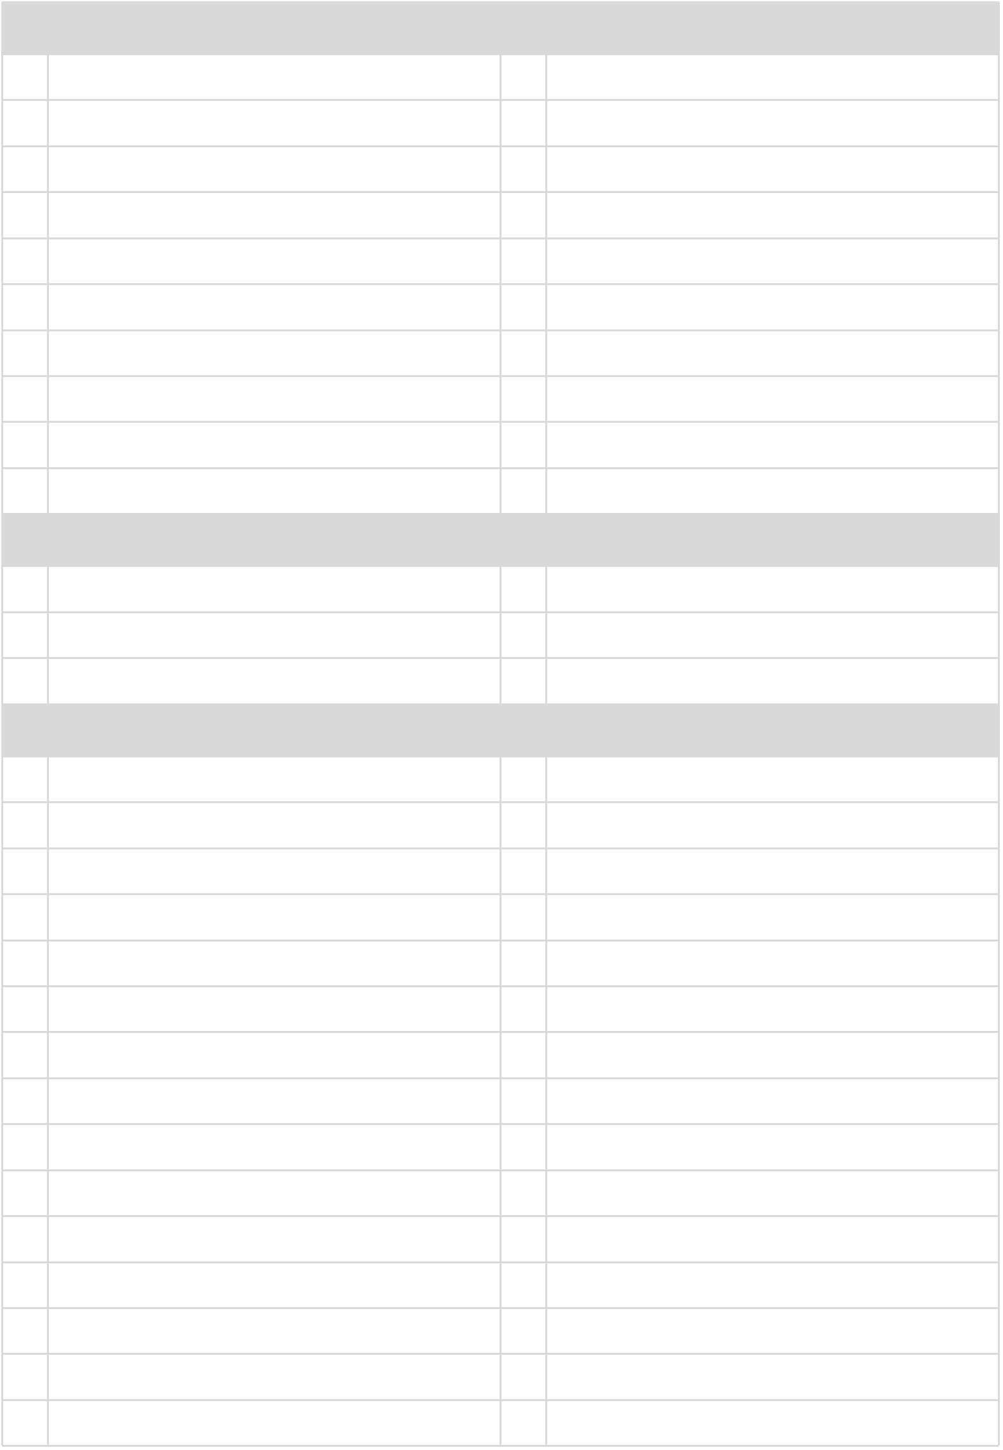

人教版新起点小学英语一起点1-6年级单词分类汇总
通渭路小学六年级四班
31 vacation 假期
33 study 学习
32 playtime 游戏时间
34 subject 学科
36 music 音乐
38 science 科学
40 story 故事
42 piano 钢琴
44 competition 竞赛
46 hobby 爱好
48 map 地图
35 maths 数学
37 art 美术
39 poem 诗
41 singing 唱歌
43 suummary 总结，摘要
45 ball 球
47 fan 迷，爱好者，扇子
49 mark 分数
50 metre 米
51 hiking 远足
52 birthday 生日
54 card 贺卡
53 party 聚会
55 present 礼物
57 doll 玩偶，玩具娃娃
59 Christmas tree 圣诞树
61 box 箱子，盒子
63 advice 建议
56 prize 奖品
58 toy 玩具
60 campfire 篝火
62 cartoons 动画片
64 age 年龄
65 gate 大门
66 floor (楼)层
68 dream 梦
67 door 门，出入口
69 hope 希望
70 idea 主意
71 invention 发明
73 volunteer 志愿者
75 know 知道
72 job 工作
74 kind 种类
76 name 名字
78 silk 丝绸
77 pity 遗憾
79 transportation 交通
81 tusk (象、野猪等的)长牙
80 trunk 象鼻
三十、短语
1 a box of crayons 一盒蜡笔
3 a lot 很多
2 a lot of 许多
4 a pair of scissors 一把剪刀
6 all over 到处
5 across from 对面
7 at least 至少
8 ate ice-cream (过去式)吃冰淇淋
10 be back 回来
9 be afraid of 害怕
第 13 页，共 15 页


人教版新起点小学英语一起点1-6年级单词分类汇总
通渭路小学六年级四班
11 Be careful! 当心
12 be good at 擅长
14 buy toys 买玩具
16 by boat 乘小船
18 by car 乘小汽车
20 by school bus 乘校车
22 by subway 乘地铁
24 by train 乘火车
13 bought some gifts (过去式)买礼物
15 by bike 骑自行车
17 by bus 乘公交车
19 by plane 乘飞机
21 by ship 乘轮船
23 by taxi 乘出租车
25 clean the room 打扫房间
27 clean the room 正在打扫房间
29 computer class 计算机课
31 do the housework 做家务
33 eat breakfast 吃早饭
35 eat lunch 吃午饭
26 cleaned the window (过去式)擦窗子
28 climb on the window ledge 爬窗台
30 cook dinner 正在做饭
32 drank cold drinks (过去式)喝冷饮
34 eat dinner 吃晚饭
36 eat seafood 吃海鲜
38 every day 每天
37 English-Chinese dictionary 英汉词典
39 Excuse me. 对不起，打扰一下
41 felt happy (过去式)觉得高兴
43 flower show 花展
40 feed the fish 正在喂鱼
42 film 电影
44 for rent 供出租
45 get to 到达
46 get up 起床
47 go home 回家
48 go straight 直行
49 go to bed 去睡，上床，睡觉
51 hot pot 火锅
50 go to school 上学
52 how much (价钱)多少？
54 ice lantern 冰灯
53 how old 多大
55 in one hour 一小时之后
57 jumped rope (过去式)跳绳
56 in the future 将来
58 jumping rope 跳绳
59 learned to ride a bike (过去式)学骑自行车60 learned to swim (过去式)学游泳
61 learned to walk (过去式)学走路
63 listened to music (过去式)听音乐
65 look for 寻找
62 let's = let us 让我们……
64 listen to music 正在听音乐
66 look forward to 盼望
68 make a phone call 打电话
70 make the bed 整理床铺
72 nature shows 自然节目
74 next to 紧邻
67 mail a present 邮寄礼物
69 make a video call 打视频电话
71 morning tea 早茶
73 news shows 新闻节目
第 14 页，共 15 页


人教版新起点小学英语一起点1-6年级单词分类汇总
通渭路小学六年级四班
75 on foot 步行
76 on the weekend 在周末
78 out of 离开(某处)
77 once a week 一周一次
79 pen pal 笔友
80 pick fruit 采摘水果
82 play with fire 玩火
84 roast turkey 烤火鸡
86 safety rule 安全规则
81 play with 与……玩耍
83 read books 读书
85 run down the stairs 跑下楼梯
87 saw flowers (过去式)赏花
89 send an email 发电子邮件
91 show... around 带领……参观
93 started to speak (过去式)开始说话
88 send a short message 发送短消息
90 shopping list 购物单
92 started to buy things (过去式)开始学买东西
94 started to study Englsih (过去式)开始学英语
95 started to use a computer (过去式)开始使用电脑 96 stayed at home (过去式)呆在家里
97 summer vacation 暑假
98 sweep the floor 扫地
100 take photos 照相
99 take out the rubbish 倒垃圾
talk about 谈论
the matter 麻烦事；困难；毛病
tidy the desk 清理书桌
101
103
105
107
109
111
113
115
117
119
121
123
125
127
102
104
106
108
110
112
114
116
118
120
122
124
126
three times a week 一周三次
too much 太多
took photos (过去式)拍照片
turn right 向右转
turn left 向左转
twice a week 一周两次
visit the Mogao Caves 参观莫高窟
wait for 等待
visit one's grandparents 看望(外)祖父母
visited grandparents (过去式)看望祖父母
wake up 叫醒
walking the dog 正在遛狗
wash clothes 洗衣服
watched TV (过去式)看电视
water bottle 水瓶
was born 出生
washed clothes (过去式)洗衣服
watching TV 正在看电视
watering the plants 正在给植物浇水
went to kindergarten (过去式)上幼儿园
What abour...? ……怎么样？
wear glasses 戴眼镜
went to school (过去式)上学
write a letter 写信
第 15 页，共 15 页


